Box Squat (barra)

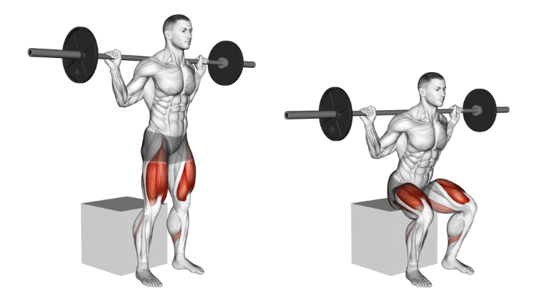

**Músculo primario:**

Cuádriceps.

**Músculos que también trabajan:**

Isquiotibiales, Glúteos.

**Herramienta:**

Barra. Banco plano.

**Errores Frecuentes:**

Texto temporal es necesario comprobar con un experto las recomendaciones de este ejercicio a su vez es necesario analizar los riesgos que puede llevar realizar este ejercicio.

**Recomendaciones:**

Texto temporal es necesario comprobar con un experto las recomendaciones de este ejercicio a su vez es necesario analizar los riesgos que puede llevar realizar este ejercicio.

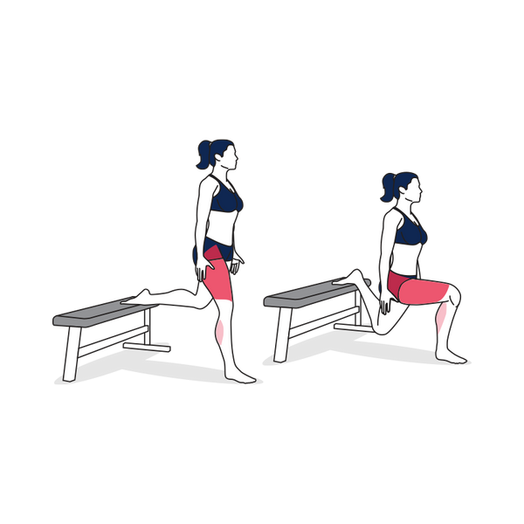

Sentadilla Búlgara.

**Músculo primario:**

Cuádriceps.

**Músculos que también trabajan:**

Isquiotibiales, Glúteos.

**Herramienta:**

Banco plano.

**Errores Frecuentes:**

Texto temporal es necesario comprobar con un experto las recomendaciones de este ejercicio a su vez es necesario analizar los riesgos que puede llevar realizar este ejercicio.

**Recomendaciones:**

Texto temporal es necesario comprobar con un experto las recomendaciones de este ejercicio a su vez es necesario analizar los riesgos que puede llevar realizar este ejercicio.

Sentadilla Búlgara. (Mancuerna)

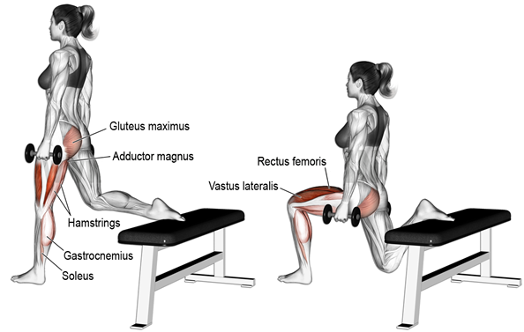

**Músculo primario:**

Cuádriceps.

**Músculos que también trabajan:**

Isquiotibiales, Glúteos.

**Herramienta:**

Mancuerna. Banco Plano.

**Errores Frecuentes:**

Texto temporal es necesario comprobar con un experto las recomendaciones de este ejercicio a su vez es necesario analizar los riesgos que puede llevar realizar este ejercicio.

**Recomendaciones:**

Texto temporal es necesario comprobar con un experto las recomendaciones de este ejercicio a su vez es necesario analizar los riesgos que puede llevar realizar este ejercicio.

Sentadilla Búlgara. (Barra)

**Músculo primario:**

Cuádriceps.

**Músculos que también trabajan:**

Isquiotibiales, Glúteos.

**Herramienta:**

Barra. Banco Plano.

**Recomendaciones:**

Texto temporal es necesario comprobar con un experto las recomendaciones de este ejercicio a su vez es necesario analizar los riesgos que puede llevar realizar este ejercicio.

**Errores Frecuentes:**

Texto temporal es necesario comprobar con un experto las recomendaciones de este ejercicio a su vez es necesario analizar los riesgos que puede llevar realizar este ejercicio.

Sentadilla Delantera

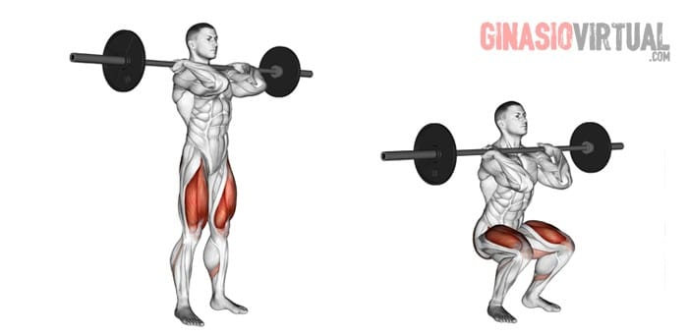

**Músculo primario:**

Cuádriceps.

**Músculos que también trabajan:**

Isquiotibiales, Glúteos.

**Herramienta:**

Barra.

**Recomendaciones:**

Este es un ejercicio compuesto, hay diferentes variantes de este que priorizan un poco más unos músculos que otros.

La respiración de este ejercicio es crucial antes de intentar subir debemos inhalar y cuando bajemos exhalamos.

Este es un ejercicio complicado para los principiantes dependiendo del peso de cada persona, por lo que si no lo puedes lograr hay variantes para principiantes.

**Errores Frecuentes:**

Técnica: Se debe de agarrar la barra con una separación ligera respecto a los hombros y las palmas de las manos mirando hacia nosotros.

Al momento de subir para que se ejecute correctamente la barbilla por encima de la barra.

Sentadilla Profunda

**Músculo primario**: Cuadriceps

**Músculos que también trabajan**: Isquios, Gluteos

**Herramientas**: Barra



Sentadilla Goblet

**Músculo primario**: Cuadriceps

**Músculos que también trabajan**: Isquios, Gluteos

**Herramientas**: Barra

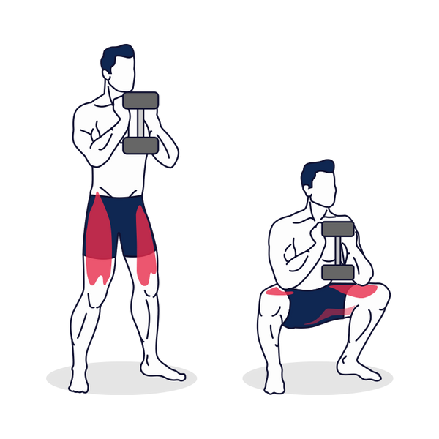

Sentadilla Hack

**Músculo primario**: Cuadriceps

**Músculos que también trabajan**: Isquios, Gluteos

**Herramientas**: Maquina

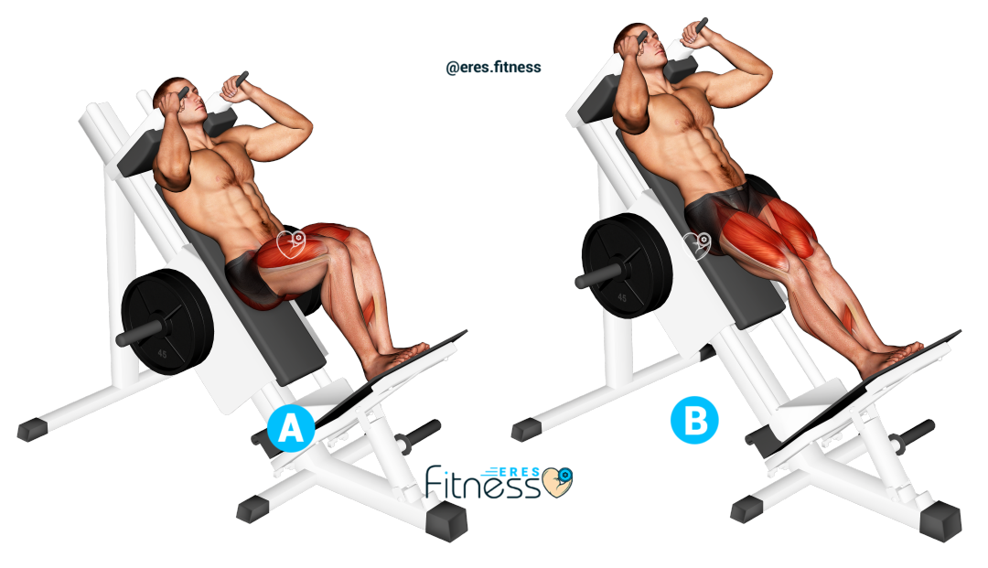

Sentadilla con Salto

**Músculo primario**: Cuadriceps

**Músculos que también trabajan**: Isquios, Gluteos

**Herramientas**: Ninguno

Estocada con Salto

**Músculo primario**: Cuadriceps

**Músculos que también trabajan**: Isquios, Gluteos

**Herramientas**: Ninguno

